北郭乡申庄村政务公开简介

1、申庄村位于北郭乡政府西北4公里处，属平原地区。本村现有4个村民小组，总户数225户，总人口数1014。全村共有耕地1200亩，人均1.1亩。全村“两委干部”共6人。全村共有51名党员。有3个超市，1个卫生室。全村共有脱贫户2户3人。三类监测对象2户6人。全村享有低保人员34人，享有五保1人。
2、申庄村政务公开专区设在申庄村村民委员会大厅，专区标识清楚，电脑、桌椅等设施设备齐全、制度上墙、专人服务。
3、查阅人员可以在申庄村政务公开服务专区咨询查档及政府信息主动公开、依申请公开相关事项，办理流程等。
4、查阅人员如需打印、复制所需公开信息资料的，免费提供打印和复印服务。
5、本场所开放时间为法定上班时间。

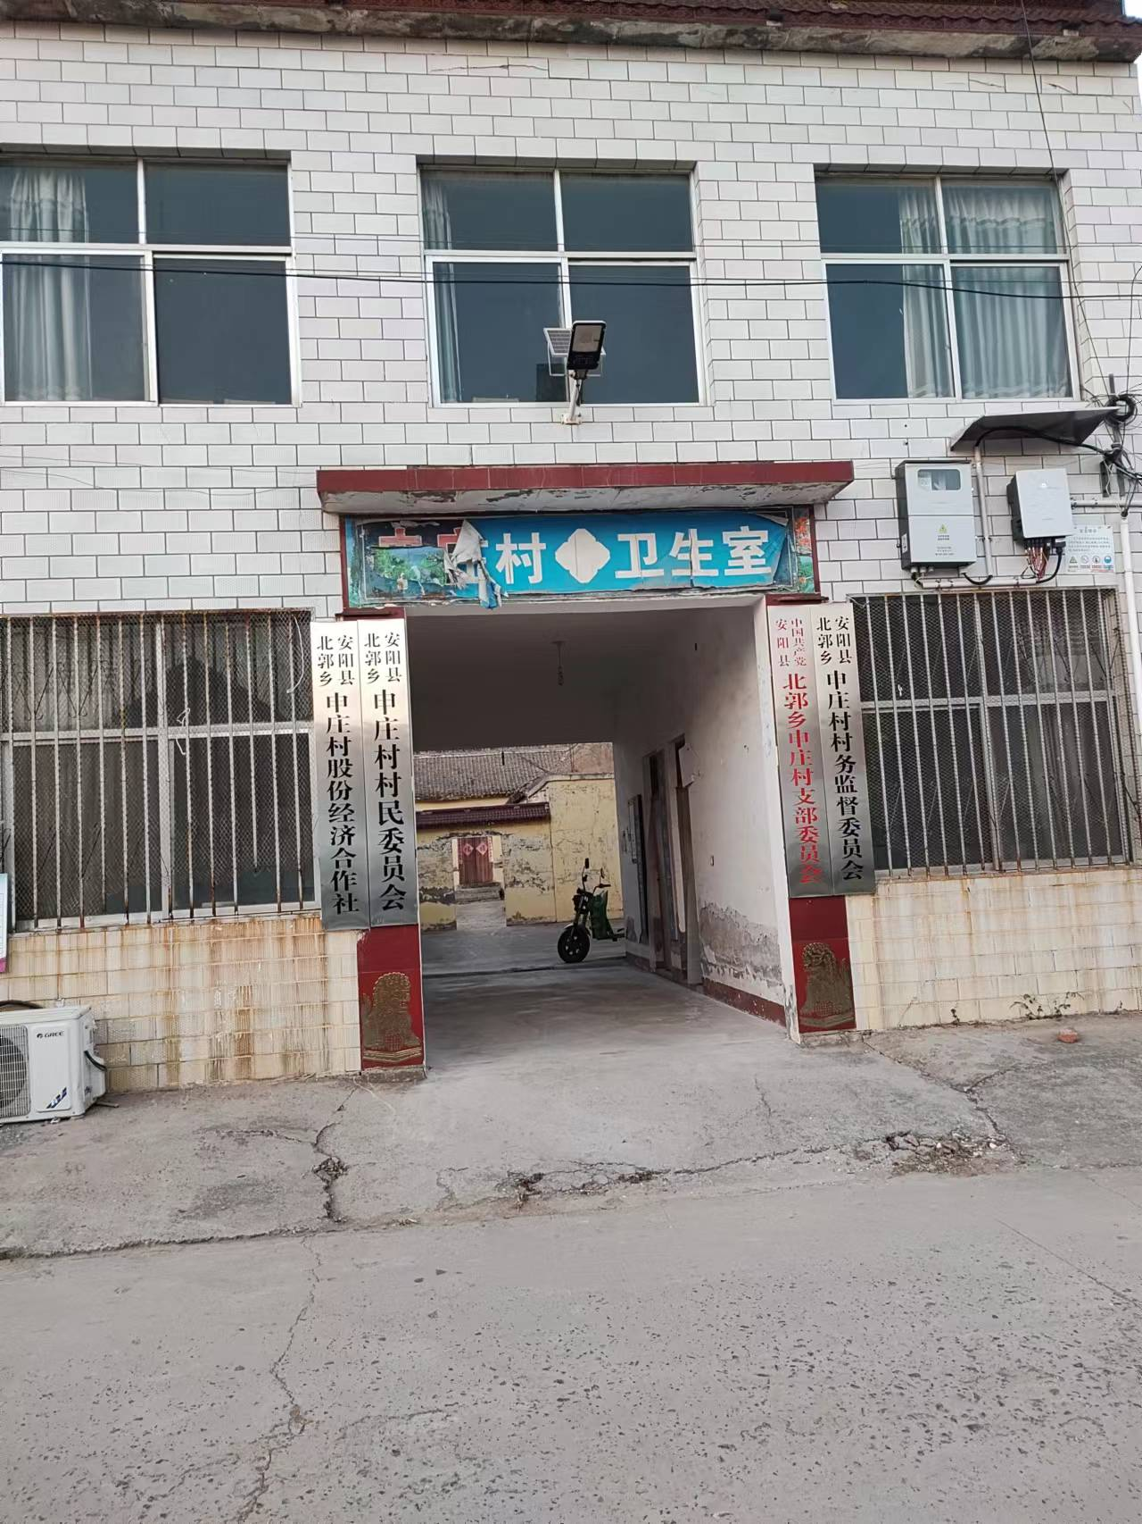
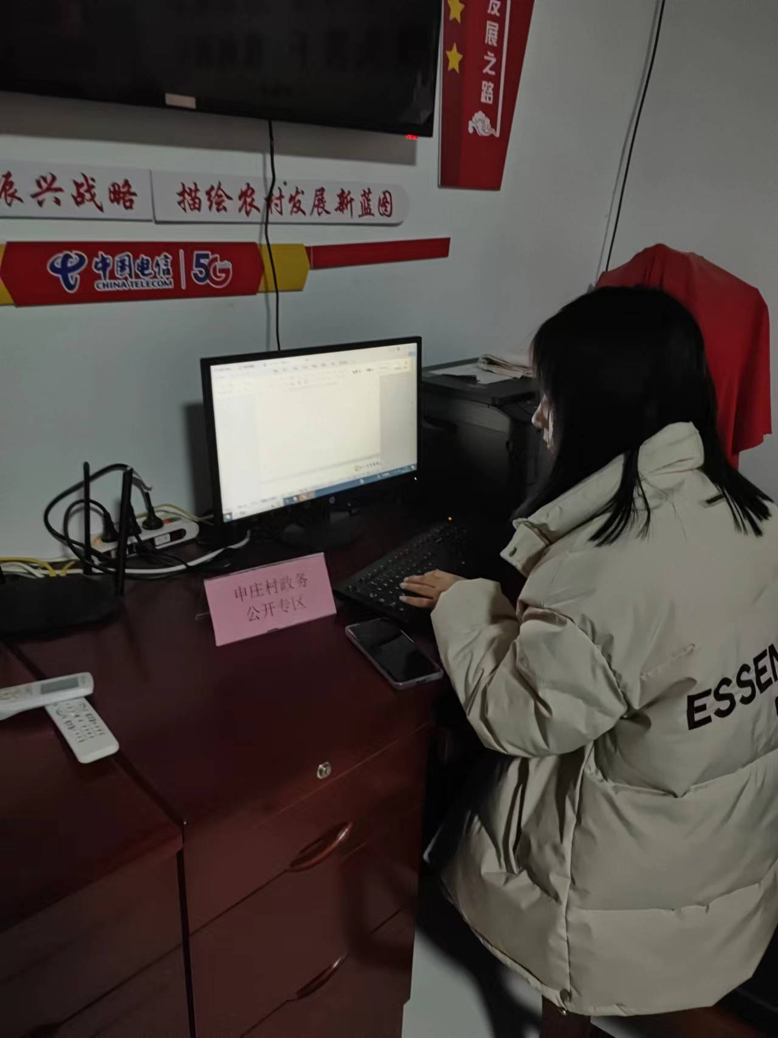
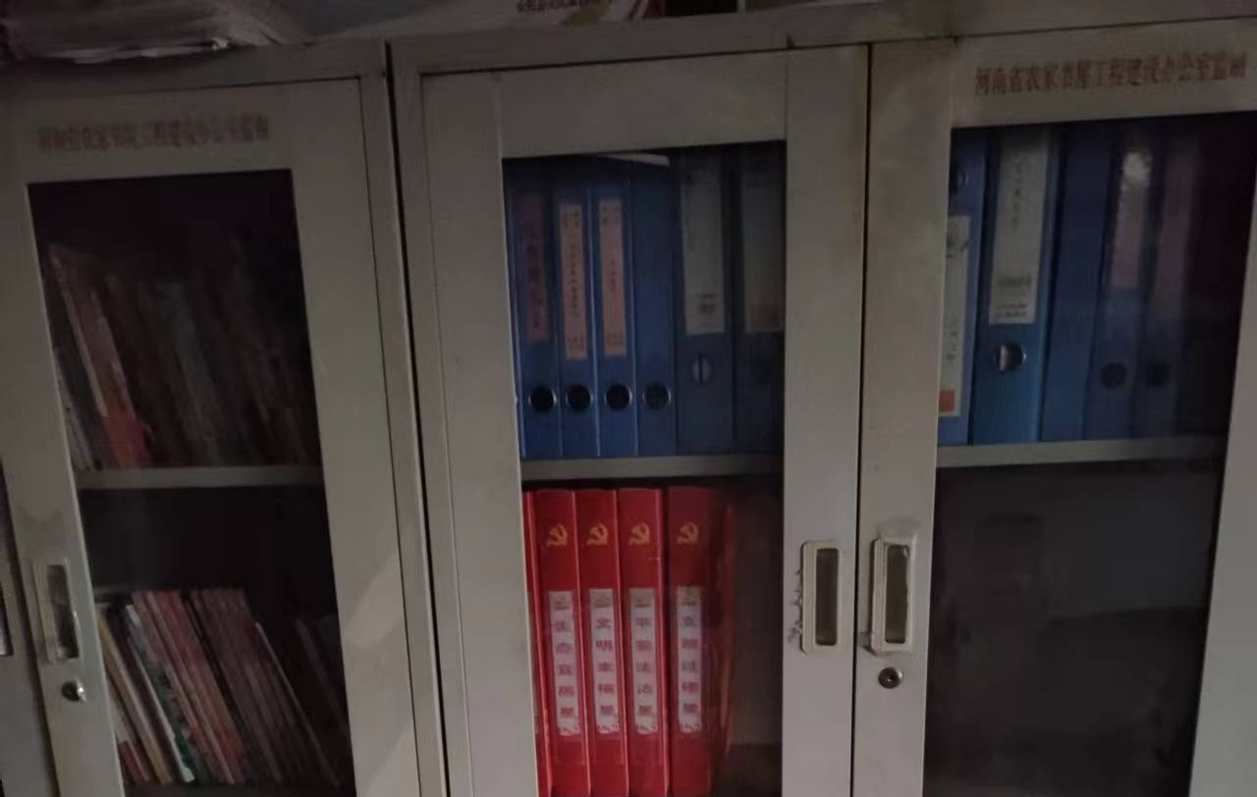

地 址：北郭乡申庄村村民委员会
办公时间：周一至周五
上午8:00-12:00；
下午14:30-5:30（冬）、15:00-18:00（夏）
负责人：何庆臣
联系电话：13526141959

